Черницына М.Л.,
педагог - психолог
10.01.2019 года
Консультация для родителей
«Готовность к школьному обучению – что это такое»

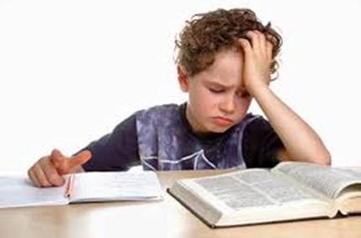
Что из себя представляет готовность к школьному обучению?
Прежде всего, нужно сказать, что это понятие не педагогическое, а психологическое, даже психофизиологическое. Говоря научным языком, она заключается в созревании у ребенка некоторых функций психики. Можно провести аналогию с моментом, когда ребенок начинает ходить. Чтобы он был готов сделать первый шаг, необходимый достаточный уровень развития мышц ног, спины, уровня координации движений. Родители, конечно, могут влиять на эти функции с помощью каких-то специальных упражнений, но очень слабо, все же человеческое развитие идет по своим законам. Это же касается и готовности к школьному обучению, с той лишь разницей, что это еще более сложное образование, состоящие из нескольких компонентов – интеллектуальной, социальной, психофизиологической. Если мышцы ребенка уже готовы к ходьбе, ходить он научится довольно быстро и, надо заметить, учиться этому будет с удовольствием. Если же мышцы еще не готовы, а ребенка всячески пытаются научить ходить, привести это может к довольно печальным последствиям.
Так же и с обучением в школе. Если ребенок уже дозрел до учебы – она будет даваться ему легко, учиться ему будет по-настоящему интересно. По сути, готовность к школе во многом предопределяет будущую успешность. Школьные психологи знают, что если ребенка приняли в школу, несмотря на его неготовность, например, по настоянию родителей, то у него с большой вероятностью к концу первого полугодия будет признана так называемая «школьная дезадаптация».
Так что диагностика готовности ребенка к школе крайне важна. Но не для того, чтобы поступить в нужную родителям школу, а для того, чтобы понять, нужно ли это вашему ребенку. Многие родители говорят, что и сами отлично видят, что ребенок готов к школе. На самом деле, при этом они ориентируются, прежде всего, на уровень интеллектуального развития ребенка («Он у нас уже читает, пишет и до ста считает, а вы говорите еще год подождать!» – говорят они психологу). Но уровень интеллектуального развития хоть и является одной из компонент готовности к школе, но далеко не единственной и не самой важной.
Обычно готовность к школе формируется примерно к семилетнему возрасту. Однако нормой развития этой характеристики является возраст от 6 до 8 лет. При этом если дети 6,5 лет еще довольно часто оказываются готовыми к школьному обучению, то шестилетки – в редких случаях. В столь раннем возрасте за полгода ребенок способен сделать очень большой скачок в развитии. Иначе говоря, прежде всего родители должны ответить сами себе на вопрос, готов ли уже их ребенок к школьному обучению или лучше подождать еще годик. А также на вопрос о том, какая система обучения больше подойдет для его индивидуальности.
Итак, искажение понятия «школьная готовность» привело к тому, что готовность к школе рассматривается с точки зрения «возьмут – не возьмут», тогда как истинный смысл этого понятия и всей процедуры в том, чтобы родители смогли ответить себе на вопрос «отдам – не отдам».

